PRESSRELEASE MARS 2017
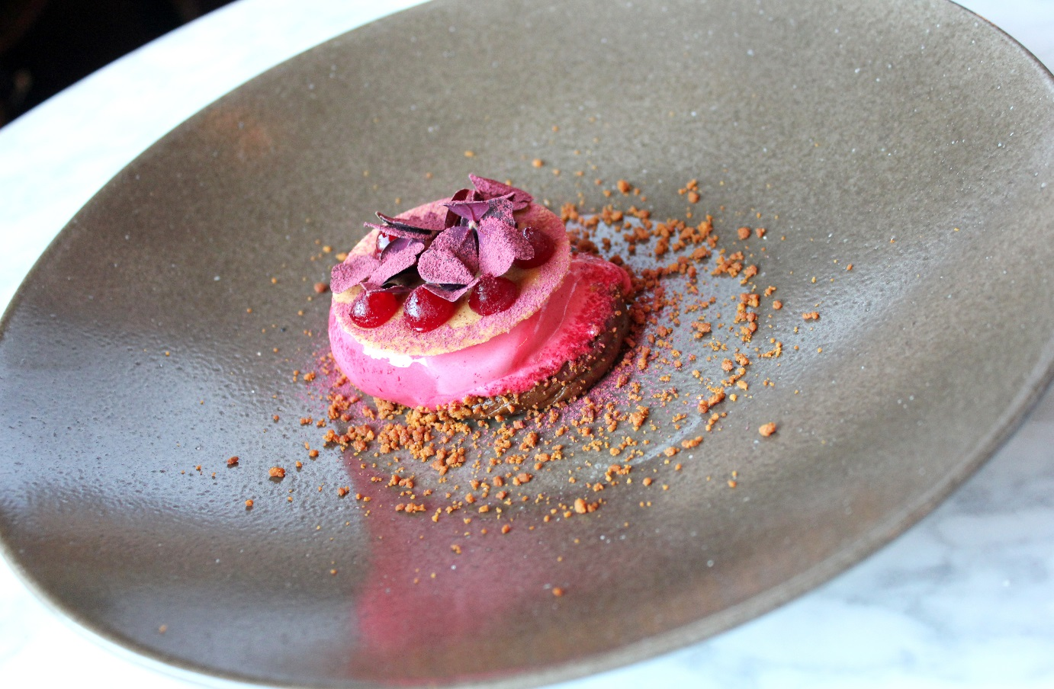
Premiär för Brasseriets nya meny
Brasseriet kickar igång mars på bästa sätt, genom att lansera sin delvis nya meny. Mellanrätterna varieras efter säsong och det är nu dags för en rad nya smaker och rätter att ta plats.
I april 2015 slog Brasseriet upp dörrarna till Kungliga Operans lokaler för allmänheten, och under hösten 2016 belönades den nya inredningen och restaureringen av lokalen med "Årets kroginredning" under Restauranggalan. Brasseriet är en restaurang där smakerna präglas av skandinaviskt hantverk och en enorm matglädje. Där lokala råvaror och nordiska aromer är menyns röda tråd. All mat vi lagar är också mat vi älskar. Och vi hoppas att du ska göra detsamma.
Hållbart, enkelt och en unik smakupplevelse är grunden för våra mellanrätter, som varieras efter säsong. Och den 1 mars rullade den nya menyn ut. Råvaran och smaken är huvudrollsinnehavarna i varje rätt och alla tillbehör skapas helt från grunden.
– Vi gillar att modernisera klassiker vilket vår populära Pelle Janzon är ett tydligt exempel på. Ofta tar vi det traditionella men bemöter det med humor istället för med vördnad, vilket annars är vanligt i de svenska krogköken, berättar Marcus Sjösten, köksmästare och ansvarig för menyn.
Även baren får en uppdaterad meny i form av en ny, enklare bistromeny för den som bara vill äta en huvudrätt eller något litet.
Välkomna in för att upptäcka vår nya meny!

